毕业设计（论文）管理系统
用户手册
(专业负责人)



目录
第一部分 毕设流程图展示 3
第二部分 毕业设计操作步骤 4
1.1课题流程 4
1.2任务书流程 4
1.3开题报告，中期检查流程 4
1.4论文，毕业答辩流程 5
1.5申报校优秀省优秀流程 5
1.6论文评审流程 5
1.7毕设工作总结流程 6
第三部分 专业负责人功能概述 7
1.概述 7
2.主要功能说明 7
3.流程管理(专业负责人的主要操作功能部分) 7
3.1 审核课题 7
3.2 审核专业课题 7
3.3 审核双选结果 8
3.4 审核任务书 8
3.5 分配评阅教师【按学生】 9
3.6 分配评阅教师【按教师】 9
3.7 管理答辩小组 10
3.8 查看各答辩小组信息 11
3.9 查看专家组评审论文结果 11
4.特殊情况处理(专业负责人处理所属专业的学生论文各个阶段的特殊情况) 12
4.1 为学生分配课题 12
4.2 课题调整 12
4.3 审核教师修改课题 12
4.4 任务书修改审批 12
5.过程信息统计(专业负责人查询和统计所属专业学生论文课题信息和学生论文成绩) 12
6.账号管理(专业负责人维护个人密码和答辩录入员信息) 12
6.1 答辩录入员 12
6.2 修改密码 12
第四部分 特殊情况处理 13
1． 为学生分配课题 13
2． 课题调整 13
3． 审核教师修改课题 13
4． 任务书修改审批 13
第五部分 毕设盲选课题、指定学生课题、学生申报课题简述 14

第一部分 毕设流程图展示

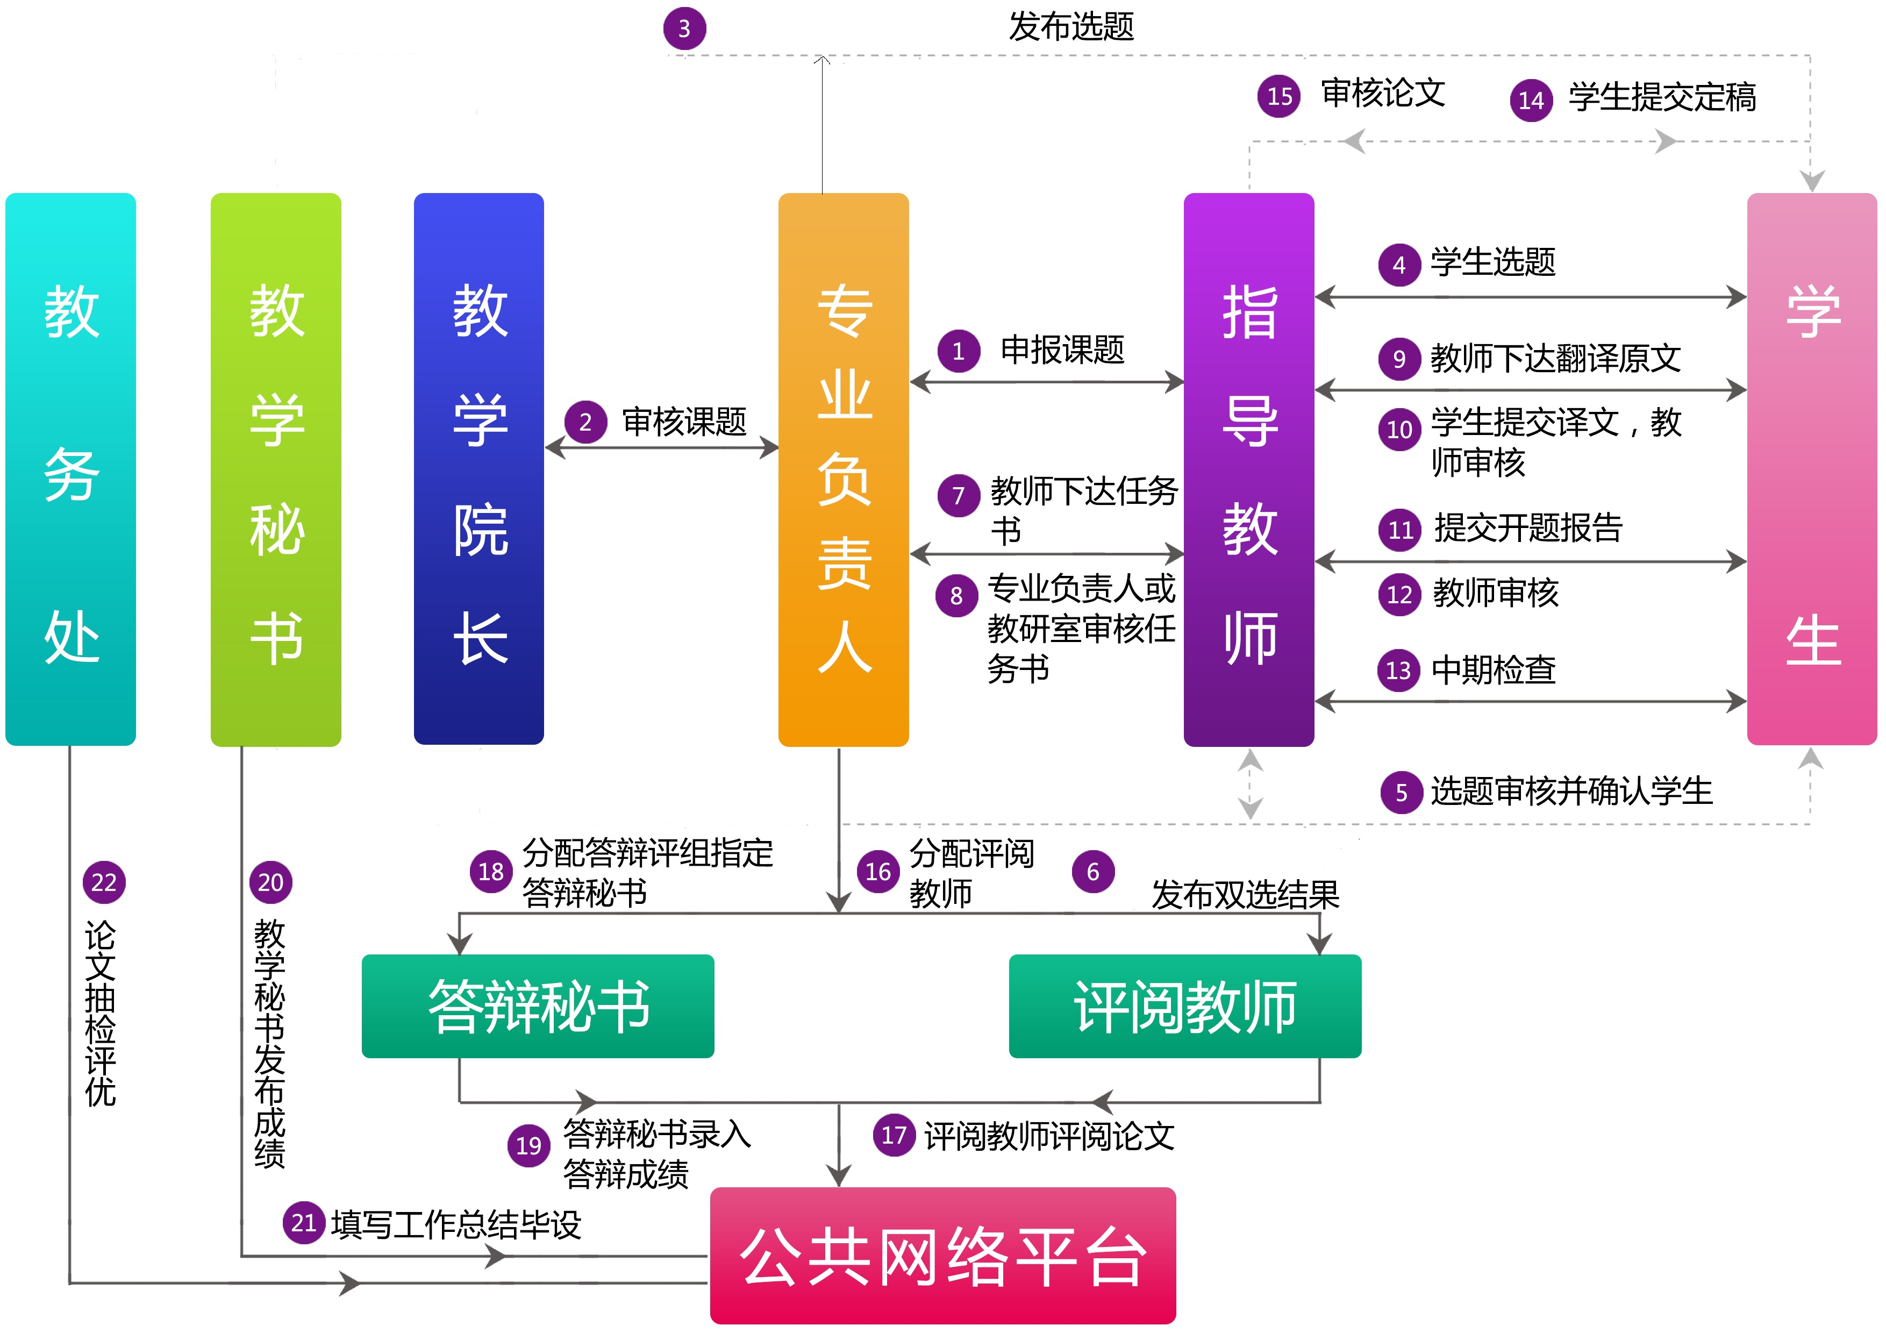

第二部分 毕业设计操作步骤

1.1课题流程
课题申报及双选阶段：
第一步，申报课题，可以由指导教师和学生申报课题。系统支持三种申报选题的方式，分别指教师申报指定学生课题、教师申报盲选课题、学生申报课题；
第二步，审核课题，专业负责人审核课题、指导老师所在学院的教学院长发布课题，监控申报情况。审核通过的课题，学生才可选择；
第三步，课题双向选择，学生选择课题，然后教师选择学生；
第四步，教学院长发布双选结果；
第五步，协调课题，教学秘书为本学院的学生协调课题，可以为无课题的学生分配选题。

1.2任务书流程
下达任务书阶段：
第一步，下达任务书，指导教师根据所选课题下达任务书（同时指导教师需要下达翻译原文）；
第二步，上传翻译译文，学生查看指导老师下达的任务书并上传翻译译文；
第三步，审阅翻译译文，指导教师审核学生上传的翻译译文。

1.3开题报告，中期检查流程
开题报告，中期检查阶段：
第一步，上传开题报告，学生上传开题报告；
第二步，审阅开题报告，指导教师审阅学生上传的开题报告；
第三步，中期检查，指导教师上传中期检查，教学院长审核教师提交的中期检查。

1.4论文，毕业答辩流程
论文，毕业答辩阶段：
第一步，上传论文定稿，学生上传论文定稿；
（论文即附件的格式在提交页面有注）
第二步，审阅设计（论文）定稿，指导教师查看论文，可以选择退回修改并给出修改意见；也可以选择审核评分，给出论文分数填写指导教师意见，学生查看指导老师给出的修改意见并修改论文；
第三步，评阅教师成绩评定，专业负责人分配论文评阅老师，评阅老师评阅论文；
第四步，论文答辩，专业负责人完成答辩小组分组，选择小组答辩录入员，答辩录入员录入答辩分数并填写答辩意见；
第五步，成绩发布，学院教学秘书核定成绩并发布成绩。未发布成绩之前，指导教师、评阅教师以及答辩录入员可调整录入的分数，成绩发布后不可调整；

1.5申报校优秀省优秀流程
申报优秀阶段：
第一步，推荐优秀，学院教学秘书对优秀论文进行推荐优秀；
第二步，优秀论文申报，被推荐优秀的学生进入系统填写优秀论文申报表（被推荐优秀后，学生页面会出现填写优秀论文申报表的页面）；
第三步，审核优秀，学院教学院长填写优秀论文院系意见；评审专家填写检查表，专家组组长填写总结和最终审核意见。

1.6论文评审流程
论文评审阶段：
第一步，系统管理员设置需要评审的学生论文；
第二步，系统管理员设置论文评审专家，含校内和校外（校内校外专家可以直接从指导教师账号中选择也可以自行添加）；
第三步，评审论文，评审专家填写检查表，
第四步，院系查看专家评审论文结果。

1.7毕设工作总结流程
第一步，学院教学秘书上传毕设工作总结，
第二步，系统管理员查看全校的毕设工作总结。

第三部分 专业负责人功能概述

1.概述
专业负责人主要需要审核指导教师申报的课题和专业课题（专业课题指教师申报盲选课题适用多个专业时，需要使用该功能）。当选题结束后，审核指导教师下达的任务书。毕设后期，专业负责人要组织评阅，答辩小组并分配答辩录入员。

2.主要功能说明
审核课题、审核专业课题、发布双选结果、审核任务书、分配评阅教师、管理答辩小组

3.流程管理(专业负责人的主要操作功能部分)
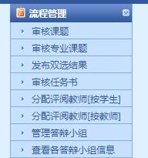

3.1 审核课题
【指导教师】申报课题后，【专业负责人】审核课题：可以通过页面右上角的提示点击进入审核，也可以选择流程管理—审核课题—填写意见，进行审核。（点击后页面如下）
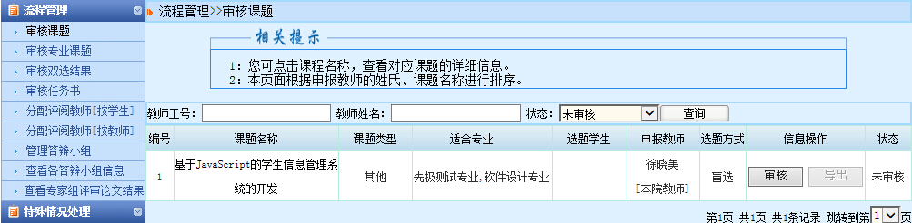

3.2 审核专业课题
是指当【指导教师】申报的课题适用于多个专业时，其中一个【专业负责人】审核课题后，其余专业负责人会在这边审核对应专业。
（1）点击页面右上角的【审核其他专业课题】的提示或者选择流程管理—审核专业课题进入审核
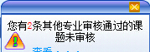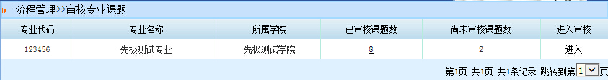
（2）点击【进入】后可以选择批量审核或全部审核。专业负责人审核后，专业负责人才可以发布选题，供学生选择。
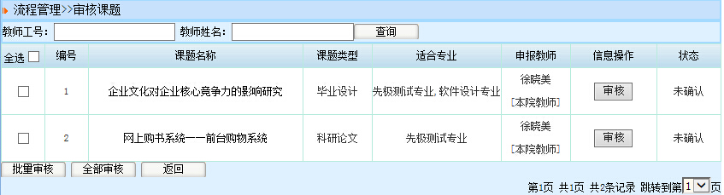

3.3 审核双选结果
当【专业负责人】审核课题过后，需要在此处审核双选结果，即选择重选还是通过。（注：专业负责人审核选题，专业负责人执行发布选题操作；发布选题：发布学生的最终选题结果，一旦发布将无法更改选题结果，只有发布之后的选题结果，学生才可以查看到。本操作可多次进行；如果选择重选按钮，则学生需要重新选择课题，原指定学生的课题自动转换为盲选的课题供尚未选择课题的学生选择。
）

3.4 审核任务书
【指导教师】提交任务书后，【专业负责人】即可审核任务书，可以通过页面右上角的提示点击进入审核，也可选择流程管理—审核任务书来审核。
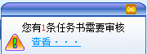

3.5 分配评阅教师【按学生】
【专业负责人】点击【分配评阅教师[按学生]】菜单，显示各个专业列表，如图：
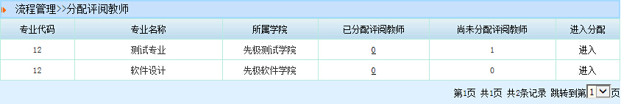
点击【进入】开始分配教师。进入后页面显示各个学生的课题。这边可以在查询框中输入教师姓名工号，学生姓名学号查询信息，如图：
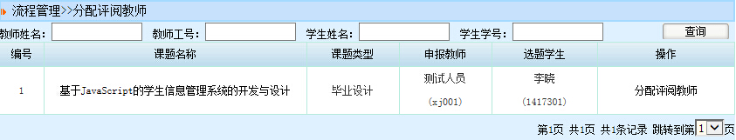
然后点击【分配评阅教师】，页面默认显示的是申报老师所属学院的老师，通过选择下拉菜单、教师工号名称等，也可以选择其他教师，点击选择即可。如图：
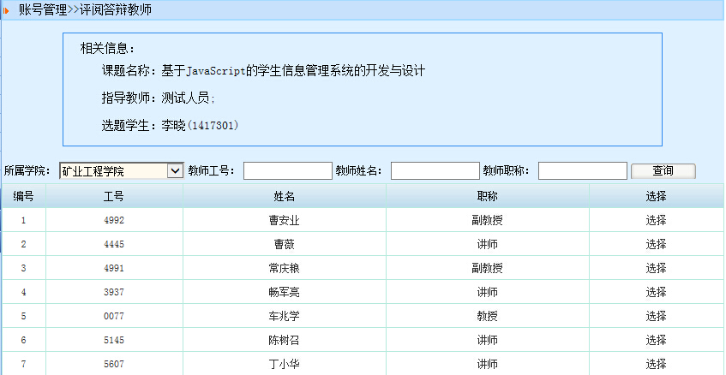

3.6 分配评阅教师【按教师】
点击该菜单，进入分配评阅教师的页面，所属学院处可以选择选择别的学院的老师。
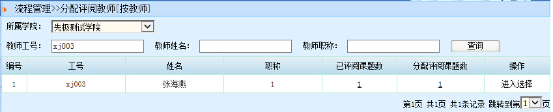
选择一个教师，点击【进入选择】，页面默认显示的是本专业学生的课题信息，点击专业和班级下拉框也可以选择其他专业。此时可以点击【选择】，选择需要评阅的学生，也可以勾选多个，进行批量选择的操作。
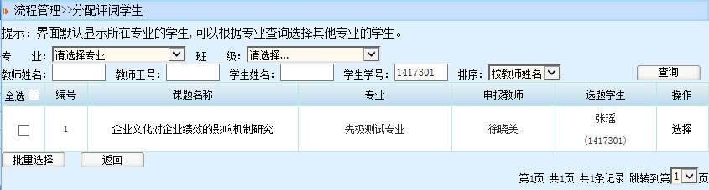

3.7 管理答辩小组
专业负责人点击【管理答辩小组】，出现所负责的专业。点击【进入】，即可编辑管理答辩组。此处可以添加答辩组。答辩组列表如图所示：
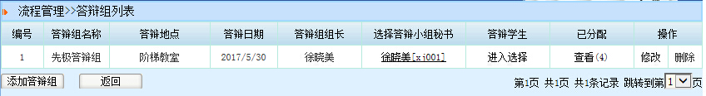
点击添加答辩组，编辑答辩组页面：

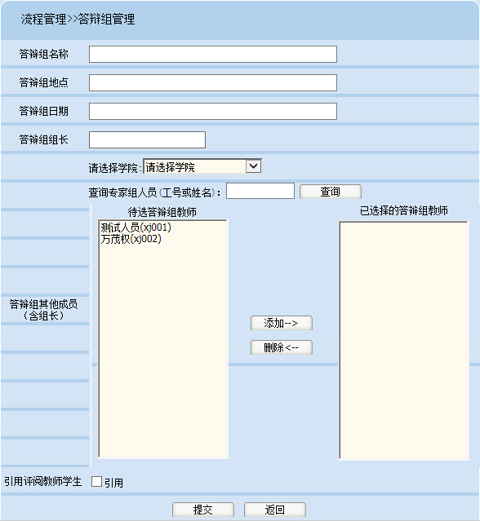
填写答辩组名称时间地点。其中答辩组长点击框就可以弹出选项，不需手动填写，然后将答辩组其他成员选择进去即可保存。添加答辩组后，就可以选择答辩学生和答辩小组秘书了（其中答辩秘书也就是答辩录入员）

3.8 查看各答辩小组信息
专业负责人维护好答辩小组信息后，即可点击此处查看
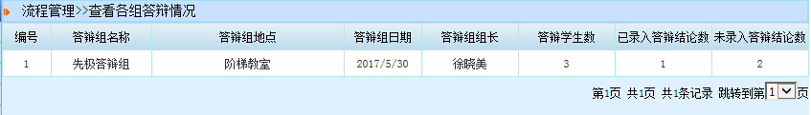

4.特殊情况处理(专业负责人处理所属专业的学生论文各个阶段的特殊情况)

4.1 为学生分配课题
即为在学生未选择课题的情况下，专业负责人为学生分配课题

4.2 课题调整
专业负责人对指导教师申报的已审课题进行修改及删除操作

4.3 审核教师修改课题
指导教师申报课题经审核后，如果还需要修改即可申请，然后专业负责人对教师提出的课题修改申请进行审核。

5.过程信息统计(专业负责人查询和统计所属专业学生论文课题信息和学生论文成绩)
过程信息统计：专业负责人能够查看自己所负责专业的毕设学生信息、课题选择信息、学生选题信息、任务书信息、开题报告信息、外文翻译信息、学生论文成绩信息、校外申请信息、评阅答辩学生信息。

6.账号管理(专业负责人维护个人密码和答辩录入员信息)

6.1 答辩录入员
专业负责人可以在此处进行添加答辩录入员，添加账号姓名，为录入员选择所负责的答辩组。
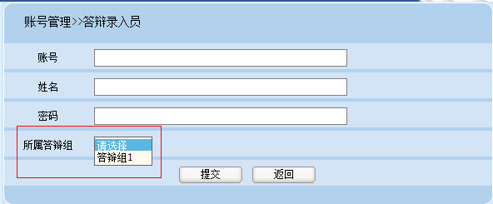

6.2 修改密码
专业负责人可修改自己的登陆密码

第四部分 特殊情况处理

1． 为学生分配课题
即为在学生未选择课题的情况下，专业负责人为学生分配课题

2． 课题调整
专业负责人对指导教师申报的已审课题内容进行修改或删除操作。调整后无需审核。
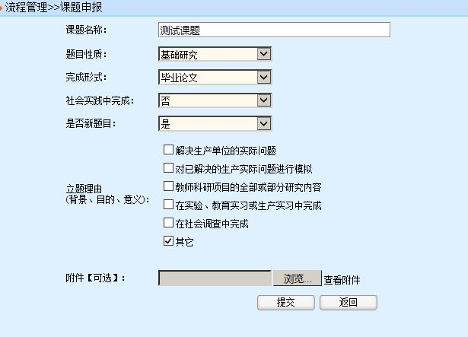

3． 审核教师修改课题
指导教师申报课题经审核后，如果还需要修改即可申请，然后专业负责人对教师提出的课题修改申请进行审核。审核后教师课题内容即可调整为修改后的内容

第五部分 毕设盲选课题、指定学生课题、学生申报课题简述
备注说明：毕设系统支持三种选题方式：系统管理员可以设置各个学院的选题方式，各个学院可以选择适合本学院的选题方式进行选题。
a、教师申报盲选课题 b、教师申报指定学生课题 c、学生申报课题
＊教师申报盲选课题流程：
1，教师申报盲选课题；
2，专业负责人审核教师申报的课题；
3，专业负责人发布课题；
4，学生选题（可以选择三个志愿）；
5，指导老师选择学生并且确认选题学生；
6，专业负责人审核学生选题（通过或者重选：如果选择重选表示不同意选题，则该学生重新选择课题）；
7，专业负责人发布选题即发布双选结果；
8，指导老师下发任务书；
9, 专业负责人审核任务书；
10，指导老师下达翻译原文（可选）；
11，学生上传翻译译文，指导教师审核（可选）；
12，学生上传开题报告，指导教师审核；
13，指导教师填写中期检查，教学院长审核（可选）；
14，学生提交论文定稿；
15，指导老师审核论文定稿并且审核评分；
16，专业负责人分配评阅教师
17，评阅教师进行论文评阅给出评阅分数；
18，专业负责人添加答辩组并且选择相应的学生进入答辩组，并且在账号管理中设置答辩录入员账号；
19，学生进行答辩，答辩录入员录入学生答辩成绩；
20，教学秘书发布总评成绩 ；

＊教师申报指定学生课题流程：
1，教师申报指定学生课题；
2，专业负责人审核教师申报的课题；
3，专业负责人审核发布选题即发布双选结果（通过或者重选：如果选择重选表示不同意选题，则该学生重新选择课题）；
4，指导老师下发任务书；
5, 专业负责人审核任务书；
6，指导老师下达翻译原文（可选）；
7，学生上传翻译译文，指导教师审核（可选）；
8，学生上传开题报告，指导教师审核；
9，指导教师填写中期检查，教学院长审核（可选）；
10，学生提交论文定稿；
11，指导老师审核论文定稿并且审核评分；
12，专业负责人分配评阅教师
13，评阅教师进行论文评阅给出评阅分数；
14，专业负责人添加答辩组并且选择相应的学生进入答辩组，并且在账号管理中设置答辩录入员账号；
15，学生进行答辩，答辩录入员录入学生答辩成绩；
16，教学秘书发布总评成绩 ；

＊学生申报课题流程：
1，学生申报课题
2，指导老师审核学生申报课题
3，专业负责人审核学生申报课题（如果审核退回直接退给学生，学生再提交，专业负责人再审核）
4，专业负责人发布选题即发布双选结果
（通过或者重选：如果选择重选表示不同意选题，则该学生重新选择课题）
5，指导老师下发任务书；
6, 专业负责人审核任务书；
7，指导老师下达翻译原文（可选）；
8，学生上传翻译译文，指导教师审核（可选）；
9，指导教师上传开题报告，教学院长审核；
10，学生填写中期检查指导教师审核（可选）；
11，学生提交论文定稿；
12，指导老师审核论文定稿并且审核评分；
13，专业负责人分配评阅教师（注：教学院长或教学秘书发布选题结果后即可分配评阅教师）；
14，评阅教师进行论文评阅给出评阅分数；
15，专业负责人添加答辩组并且选择相应的学生进入答辩组，并且在账号管理中设置答辩录入员账号；
16，学生进行答辩，答辩录入员录入学生答辩成绩；
17，教学秘书发布总评成绩 ；

